Tillsynsbegäran – information om höga naturvärden i avverkningsanmälan A 29064-2026 i Östersunds kommun
Denna tillsynsbegäran behandlar höga naturvärden i avverkningsanmälan A 29064-2026 i Östersunds kommun som inkom 2026-06-26 och omfattar 4,2 ha.
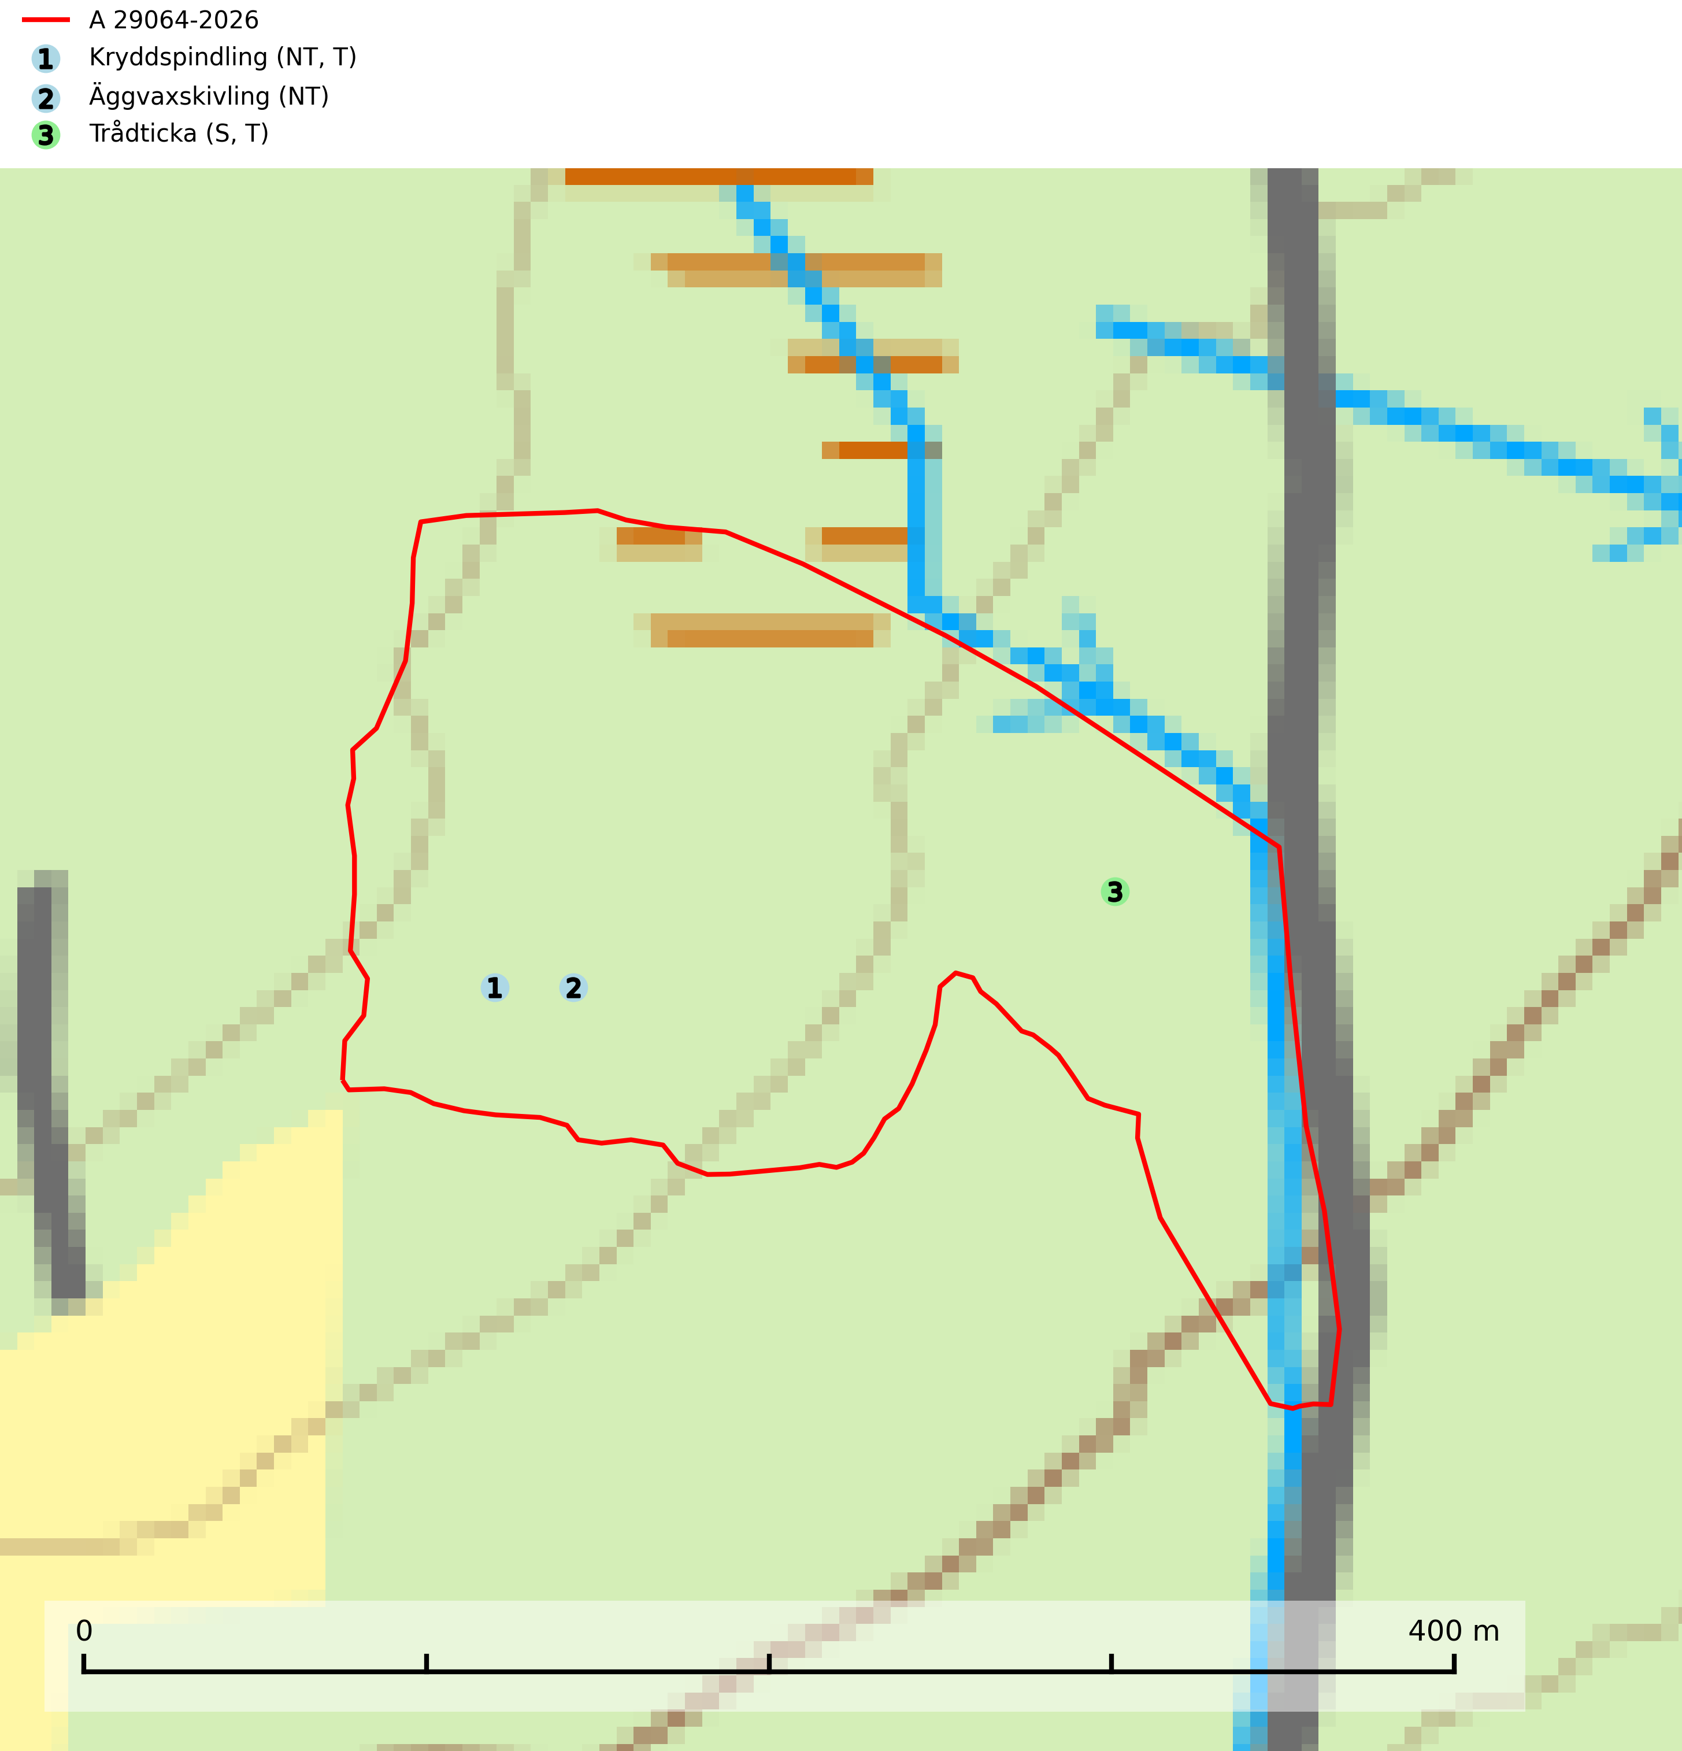
Figur 1. Fyndplatser för naturvårdsarter i avverkningsanmälan. Markörer utan svart kant är placerade på fyndplatsen. Markörer med svart kant är placerade vid sidan av fyndplatsen har ett svart streck som visar fyndplatsens exakta position. Kartans mittpunktskoordinat är N 7017392, E 490859 i SWEREF 99 TM.
I avverkningsanmälan finns fynd av 3 naturvårdsarter, varav 2 är rödlistade, 2 är typiska (T) och 1 är signalart (S): kryddspindling (NT, T), äggvaxskivling (NT) och trådticka (S, T). Se Figur 1.

Tillsynsbegäran
Vi begär härmed att Skogsstyrelsen fattar beslut enligt miljöbalken som säkerställer att skogens höga naturvärden bevaras samt att EU-lagstiftning efterlevs och att artskyddsbrott förhindras.
Vi önskar även ta del av de ställningstaganden och beslut som myndigheten meddelar till följd av aktuell avverkningsanmälan och föreningens inlaga (se 34 § förvaltningslagen).

Naturvårdsarter och fridlysta arter
Nedan följer beskrivningar av de naturvårdsarter och fridlysta arter som har sina livsmiljöer och växtplatser i den avverkningsanmälda skogen. De påträffade naturvårdsarterna är ett tydligt kvitto på att det rör sig om en skog med höga naturvärden.
Kryddspindling (NT) signalerar örtrika granskogar som normalt har höga naturvärden. Oftast växer den i äldre granskog på kalkrikt underlag och svampen är en mycket användbar signalart för denna miljö. Den utgör en viktig karaktärsart för all äldre kalkbarrskog med lång trädkontinuitet av gran. På lokalerna förekommer nästan alltid många ovanliga och rödlistade arter. Den totala populationen i landet har minskat och bedöms fortsätta minska till följd av avverkning av äldre barrskogar. Kryddspindling är typisk art för 9050 Näringsrik granskog (Nitare & Skogsstyrelsen, 2000; SLU Artdatabanken, 2026).
Äggvaxskivling (NT) bildar mykorrhiza med gran och förekommer huvudsakligen i äldre blåbärsgranskog. Har i Sverige en nordlig utbredningsbild och är relativt vanlig i norra Sverige. Total population i landet bedöms ha minskat kraftigt och fortgående att minska p.g.a. slutavverkningar av kontinuitetsskogar. Skogar med rik förekomst av äggvaxskivling brukar ha en artrik flora av mykorrhizasvampar och kan betraktas som nyckelbiotoper (SLU Artdatabanken, 2024).
Trådticka är knuten till grova granar i rikare ofta fuktiga miljöer. Den återfinns på både levande och döda träd samt stubbar och nyligen fallna träd. Karaktärsart för äldre fuktiga granskogsbiotoper, och i stor mängd är den en bra signalart för miljöer med andra rödlistade arter. Trådticka är typisk art för 9010 Taiga och 9050 Näringsrik granskog (SLU Artdatabanken, 2025).

